Съвременни комуникации
Курсов Проект
I. Радиокомуникации
Обща характеристика на радиотехническите комуникационни системи
- Принцип на изграждане на радиотехническа комуникационна система (описание на Блокова схема на едноканална РКС).
- Класификация на РКС (според предназначението, работен честотен обхват, пропускателна способност, вид на предаваните сигнали);
- Аналогови методи за формиране на радио сигнала (описание на различните видове аналогови модулации, графично представяне на процесите чрез използване на продукта MATLAB);
  - Промяна параметрите на сигналите описващи аналоговите модулации, демонстрация посредством продукта MATLAB;

- Цифрови методи за формиране на радиосигнала (описание на различните видове цифрови модулации[ASK, FSK, BPSK, QPSK] , графично представяне на процесите чрез използване на продукта MATLAB);
  - Промяна параметрите на сигналите описващи цифровите модулации, демонстрация посредством продукта MATLAB;

- Моделиране с пакета Communication blockset
- Създаване на опростен модел:
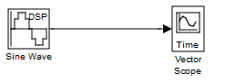
    - Промяна параметрите на генератора и визуализация посредством осцилоскопа;

- Добавяне на шум към модела (Add White Gaussian Noise ”AWGN”)

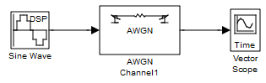
AWGN: Functional Block Parameters: INITIAL SEED (...) – установява специфични параметри на псевдослучайния генератор на числа (семпли), определя случайната поредица.
MODEL – SGNAL TO NOISE RATIO (SNR);
SNR – 1:20 db;
INPUT POWER – 1:10 Watts.
    - Промяна параметрите на генератора на шум и визуализация посредством осцилоскопа, сравнение с предходния модел и описание на резултата.
- Създаване на комуникационен модел на канал с шум.
Опростен модел на комуникационна система:
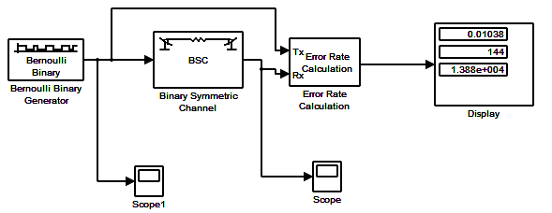
Описание на модела:
Комуникационния модел на канал с шум генерира случаен двоичен сигнал т.е променят се символите 0 и 1 в сигнала съобразно определена вероятност за грешка с цел да се симулира канал с шум. След това моделът изчислява грешката и показва резултата.
Измерителя на грешки:
- Вероятност за битова грешка в канала;
- Брой на грешките;
- Обшия брой предадени битове.

    - Промяна параметъра Error probability на Двоичния симетричен канал, описание на резултата.
- Намаляване на вероятността за битова грешка чрез използване на код на Хеминг.
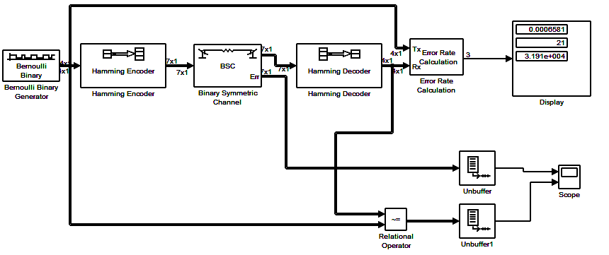
Добавяне на блоковете код на Хеминг към модела на канал с шум:

Описание на модела:
Настройка на параметрите на двоичния генератор Bernoulli Binary generator:
    - SAMPLES PER FRAME (4) – по този начин се преобразува изходът на блока в блокове с размер 4 с цел да се спази изискването на блока кодер на Хеминг.
    - FRAME BASED (√) – рамката съдържа 4 семпла т.е броя на семплите във всяка колона от frame based output signal.
Могат да се получат различни резултати, ако се промени параметъра Initial seed и се стартира модела за различен период от време.
Очакваната вероятност за битова грешка е приблизително 0.001. Ако кодова дума с две или повече грешки се декодира случайно може да се очаква, че половината от битовете в декодираната дума ще бъдат грешни. Това показва, че 0.001, е приемлива стойност за вероятност за битова грешка. За получаване на по малка грешка вероятност за битова грешка е необходимо използването на код на Хеминг с по-добри параметри. За да се осъществи това е необходимо да се променят следните параметри:
    - Дължина на кодовата дума (code word length);
    - Дължина на информационната дума (Message length);
Това се извършва в блока за настройки на параметрите на кодера и декодера на Хеминг. Също така е възможно да се извършат и промени и на параметрите на двоичния генератор с разпределение на Бернулии и на двоичния симетричен канал.
Обозначаването на изхода на генератора на двоични числа с разпределение на Бернулии е [4x1], което показва, че неговият изход е съставен от колони вектор с размерност 4. В случай че кодът на Хеминг използва код [7,4], неговият изход е обозначен [7x1] тъй като той преобразува информационната дума с размер 4 в кодирана дума с размер 7. Посредством осцилоскопа се изобразяват получените грешки по време на предаването.
Стартиране на модела:
1.1 Конфигуриране на осите на осцилоскопа:
SCOPE – Parameters – Number of axes (2);
-това се прави за да се получат два входа на осцилоскопа;
- Десен бутон – Axes properties – (y min ( - 1)), (y max (2)) – промяна на вертикалните оси;
- (≈=) – Блокът осъществява операция свързване – този блок сравнява предадения сигнал от двоичния генератор Бернулии с приетия сигнал от блока на декодера на Хеминг. На изхода на блока се подава 0 нула, когато двата сигнала съвпадат и единица 1, когато се различават.

